**采 购 合 同**

甲 方：北京博源意嘉市场咨询有限公司（以下简称 “甲方”）

乙 方：合肥依诺锐电子商务有限公司（以下简称“乙方”）

鉴于：

甲乙双方根据《中华人民共和国合同法》及相关法律、法规规定，本着平等、自愿、诚实信用、互惠互利的原则，经友好协商，达成本合同，以资共同遵守。

1. **、产品内容**

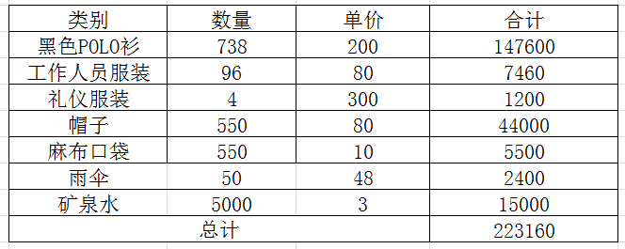

**第二条、费用及付款方式**

1.付款方式：双方签订合同总金额为人民币 223160 元（人民币 贰拾贰万叁仟壹佰陆拾 元整），合同签订后, 甲方收到乙方提供的全额增值税专用发票后一次性付清全款。

2.乙方收款账户信息

开户名：合肥依诺锐电子商务有限公司

开户行：中国工商银行股份有限公司合肥明发广场支行

账 号：1302012609200127075

**第三条、制作要求**

1. 质量标准：按国家标准执行，材质、加工、包装完全按打样确认款进行制作。

2. 交货时间： 7月12日 之前到货（至少提前4天发货）。

3. 交货地址： 深圳 。

**第四条、甲方的权利及义务**

1.甲方要求乙方按照本协议内容及打样确认款提供相应产品。

2.甲方应按本合同约定支付货款。

4.甲方有责任在物资制作过程中提出问题并给于建议。

**第五条、乙方的权利及义务**

1.乙方需按时保质保量将货交与甲方，如产品出现质量问题或者有任何瑕疵，乙方将承担总货款20%的违约金做为赔偿，并且无条件配合甲方调换瑕疵品，期间产生的一切费用由乙方承担。

2.乙方承担物流过程中因包装不当造成的破损等不良后果，并对此造成的损失由乙方承担。

3.如因乙方产品质量问题导致甲方提出索赔的，经确认情况属实，乙方承担全部赔偿损失。

4.甲方未按本合同规定支付乙方费用，乙方有权拒绝协助人员工作。

5.未经甲方书面许可，乙方不得将甲方提供的制作文件等任何保密内容以任何方式透露给第三方。乙方同意对所有保密信息进行严格保密，除非本协议中另行允许或甲方明确另行允许，否则由此产生的一切关联损失将由乙方承担。

**第六条、违约责任**

1. 任何一方违反本合同的其他约定而造成的所有损失由违约方负责赔偿并承担由此对守约方造成的一切损失。
2. 如由于不可抗力而导致甲方或乙方不能履行合约，双方均不属于违约。不可抗力指不能预见，不能避免且不能克服的客观情况。如疫情，台风，洪水，火灾，地震，战争，罢工，政府管制等事件。
3. **法律适用与争议解决**

1.本合同经双方授权代表签字或盖章后生效。

2.本合同一式二份，自签署之日生效，甲乙双方各执一份，具同等法津效力。

3.对本合同的任何变更或补充，须经双方协商一致，并另行签订书面补充协议。

4.关于因本合同引起的、以及与本合同相关的一切纠纷，双方应友好协商解决。协商不成的，任何一方均可向甲方所住地有管辖权的法院提起诉讼。

甲方：北京博源意嘉市场咨询有限公司 乙方：合肥依诺锐电子商务有限公司

签约代表： 签约代表：

日期： 年 月 日 日期： 年 月 日